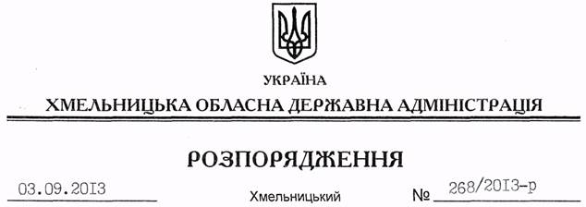

Про внесення змін до розпорядження голови обласної державної адміністрації від 18.07.2013 № 226/2013-р

На підставі статей 6, 39 Закону України “Про місцеві державні адміністрації”, розпорядження Кабінету Міністрів України від 21 серпня 2013 року № 597-р “Про внесення змін до переліку інвестиційних програм (проектів), що фінансуються у 2013 році за рахунок коштів державного фонду регіонального розвитку”:
Внести зміни до розпорядження голови обласної державної адміністрації від 18.07.2013 № 226/2013-р “Про використання у 2013 році коштів державного фонду регіонального розвитку”:
1. Доповнити підпункт 1.1 пункту 1 розпорядження новим абзацом такого змісту:
“Водогін с. Браїлівка – смт Нова Ушиця – завершення будівництва” – 4235,0 тис.грн.;”
2. В абзаці 2 підпункту 1.1 пункту 1 цифри “1268,1” замінити на “3979,5 тис. грн.”
3. Доповнити пункт 1 підпунктами 1.5, 1.6. такого змісту:
“1.5. Виконавчий комітет Нетішинської міської ради по об’єкту “Водопровід у садибній забудові м. Нетішина – будівництво” – 5240,2 тис. гривень.”
“1.6. Відділ освіти, молоді та спорту Хмельницької районної державної адміністрації Хмельницької області по об’єкту “Грузевицька загальноосвітня школа І-ІІІ ступеня у с. Грузевиця Хмельницького району – добудова харчоблока, влаштування внутрішніх санвузлів та комп’ютерного класу” – 1402,0 тис. гривень.”
4. Доповнити підпункт 2.1 пункту 2 новим абзацом такого змісту:
“Дошкільний навчальний заклад № 9 на пл. Леніна, 23, у смт Антоніни Красилівського району – реконструкція” – 248,8 тис. гривень.”
5. Доповнити підпункт 2.2 пункту 2 новим абзацом такого змісту:
“Дошкільний навчальний заклад № 9 на пл. Леніна, 23, у смт Антоніни Красилівського району – реконструкція” – 1103,7 тис. гривень.”
6. Доповнити пункт 2 підпунктом 2.3 такого змісту:
“2.3 Державне підприємство “Хмельницька обласна служба єдиного замовника” по об’єкту “Легкоатлетичне ядро у спортивному комплексі “Поділля” дитячої юнацької спортивної школи № 1 по вул. Проскурівській, 81, у м. Хмельницькому – реконструкція” – 3556,3 тис. гривень.”

Голова адміністрації В.Ядуха

